Administrador / Planillero

Centro Integral de Patinaje Artístico

Administración y organización de eventos deportivos.
Realizando labor como planillero desde el ámbito de juzgamiento durante las jornadas.
Manejo del Calculating, programa específico destinado a calcular los podios de los deportistas, además del manejo de Word y Excel.
Colaboración en ciertas actividades con el presidente de la organización.
Dos personas a cargo.

Empleador: Juan Carlos D’Angelo
Cel: 11-5095-9733

Vendedor

Vitrum’s

Vendedor de los productos elaborados en el microemprendimiento escolar.
OTROS DATOS

Estudio en el campo de las artes dramáticas desde el año 2014, realizando distintas presentaciones en la Ciudad de los Niños situada en La Plata, Entre Ríos, Tornquist, Cine-Teatro Paramount, CeDeM N°2, Avenida Corrientes y realizando temporada en la ciudad de Mar del Plata en el presente año.
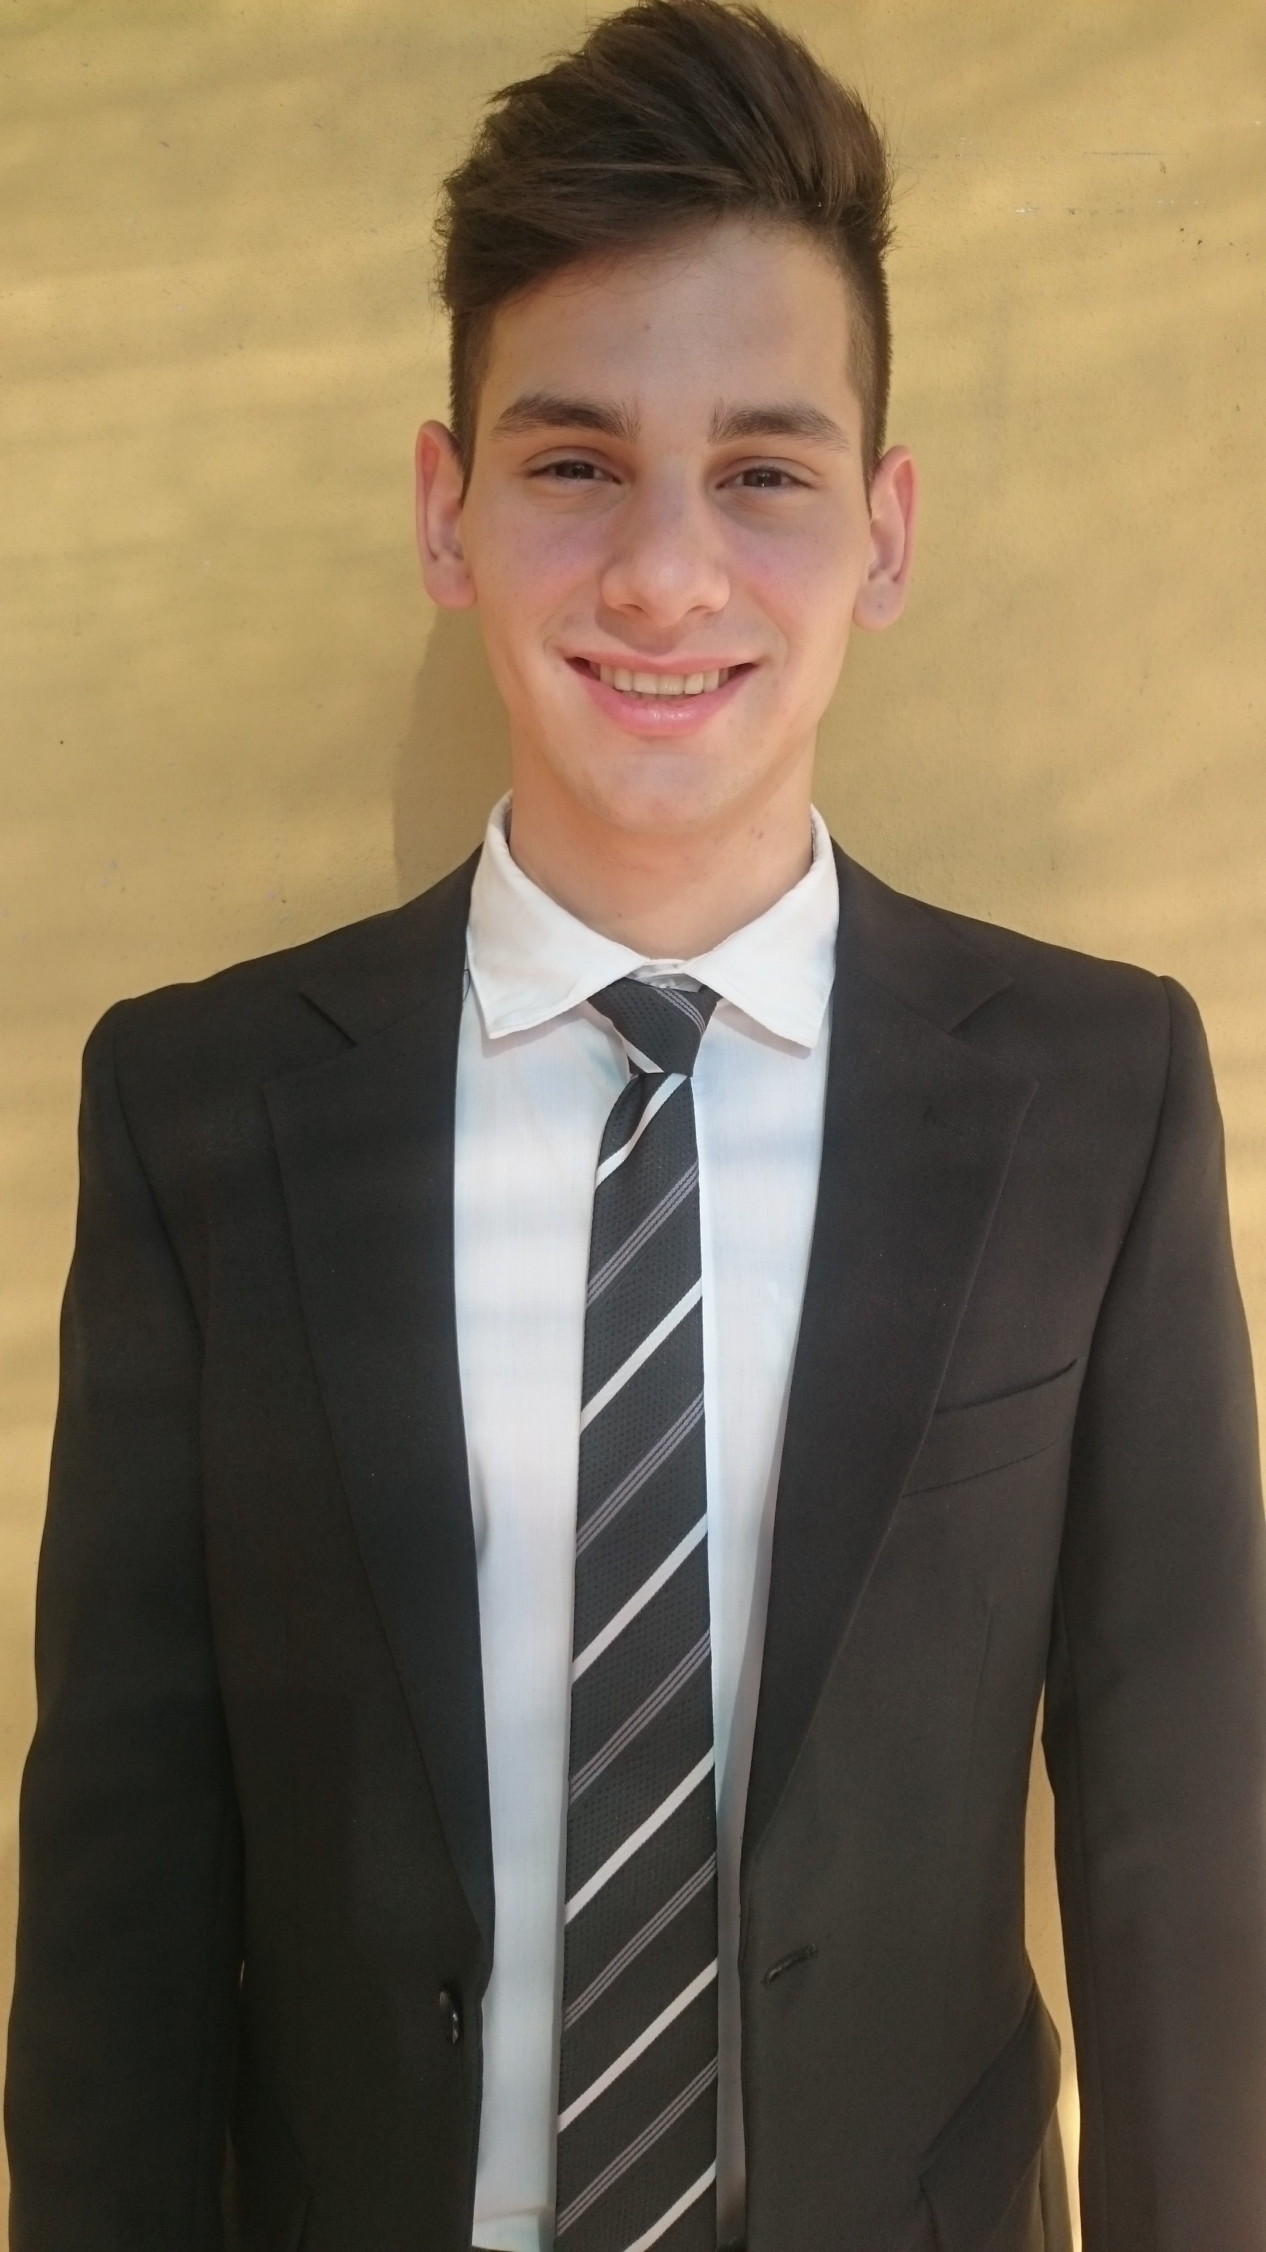
EXPERIENCIA LABORAL

Abril 2014 - Actualidad

Abril 2015 – Agosto 2015
ESTUDIOS

2016 – En curso Licenciatura en Administración
Universidad Nacional de La Matanza

2010 - 2015 Bachiller en Economía y Administración
Instituto San José Obrero
Programas manejados: Word, Excel, Power Point, Calculating.

Inglés nivel intermedio.

Matías Ezequiel RIZZI
02/12/1997 (20 años).
Carhué 5318, Caseros, Buenos Aires.
Cel: 11-3475-5928
Tel: 2062-5002
E-mail: matiasezequielrizzi@gmail.com



